|  |
| --- |
| Arles, le : / / 2021  NOM et Prénom : .…………………………………………………………………………………………………  Adresse de facturation : ……………………………………………………………………………………….. ………………………………………………………………………………………………………………………………  Téléphone : ……………………………………………………………………………………………………..……  Adresse mail : …………………………………………………………………………………………………….… |

**BON DE COMMANDE** - **Coffret « Le Haut du Panier »**

**Comprenantdes articles à base de produits labellisés**

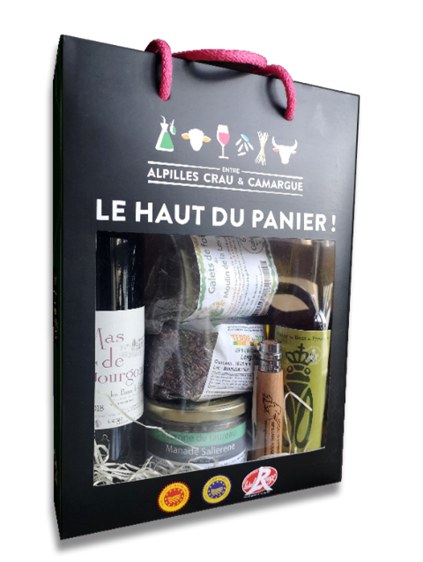

Photo non contractuelle

- Une bouteille d’**Huile d’olive AOP de la Vallée des Baux-de-Provence**,

- Une bouteille de **Vin AOP des Baux-de-Provence**,

- Un sachet de **Riz de Camargue IGP**,

- Une terrine à base de **Taureau de Camargue AOP**,

- Un Opinel N°8 « **Agneau de Sisteron IGP et Label Rouge** »,

- Un sachet de galets de **Foin de Crau** **AOP**.

**Votre commande :**

|  |  |  |
| --- | --- | --- |
| **Quantité de coffret** | **Tarif TTC** | **TOTAL** |
| Cliquez ou appuyez ici pour entrer du texte. | **40 €** | Cliquez ou appuyez ici pour entrer du texte. |

***- Règlement****(chèque ou virement)* **: acompte de 30 % pour valider la commande. Solde à la livraison.**

***- Livraison****(gratuite jusqu’à 20 km autour d’Arles et des Baux-de-Provence pour l’achat de 5 coffrets minimum. Nous consulter pour moins de 5 coffrets et plus de 20 km.)*

**Adresse de livraison** : …………………………………………………………………………………………………………………………

**Date de livraison** : ………………………………………………………………………………………………………………………………

* ***Bon pour engagement ferme et définitif.*** *Toute commande annulée implique l’encaissement de l’acompte par le collectif “Entre Alpilles, Crau et Camargue”.*

**Date et signature :** Le  / / 

Coordonnées Bancaires

**Crédit Agricole Alpes Provence Nom :** Asso. Entre Alpilles Crau et Camargue

**IBAN :** FR76 1130 6000 0048 1344 4565 688 **BIC :** AGRIFRPP813

